拯民國小九十八學年度上學期第一次評量數學領域 | 三甲 座號_____ 姓名：___ _

一、選擇題： 5分
- 1張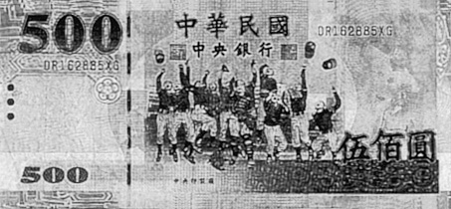和1張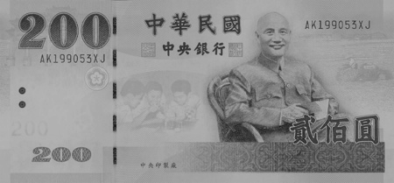共是多少元？（①1200元②600元③700元）
- 1張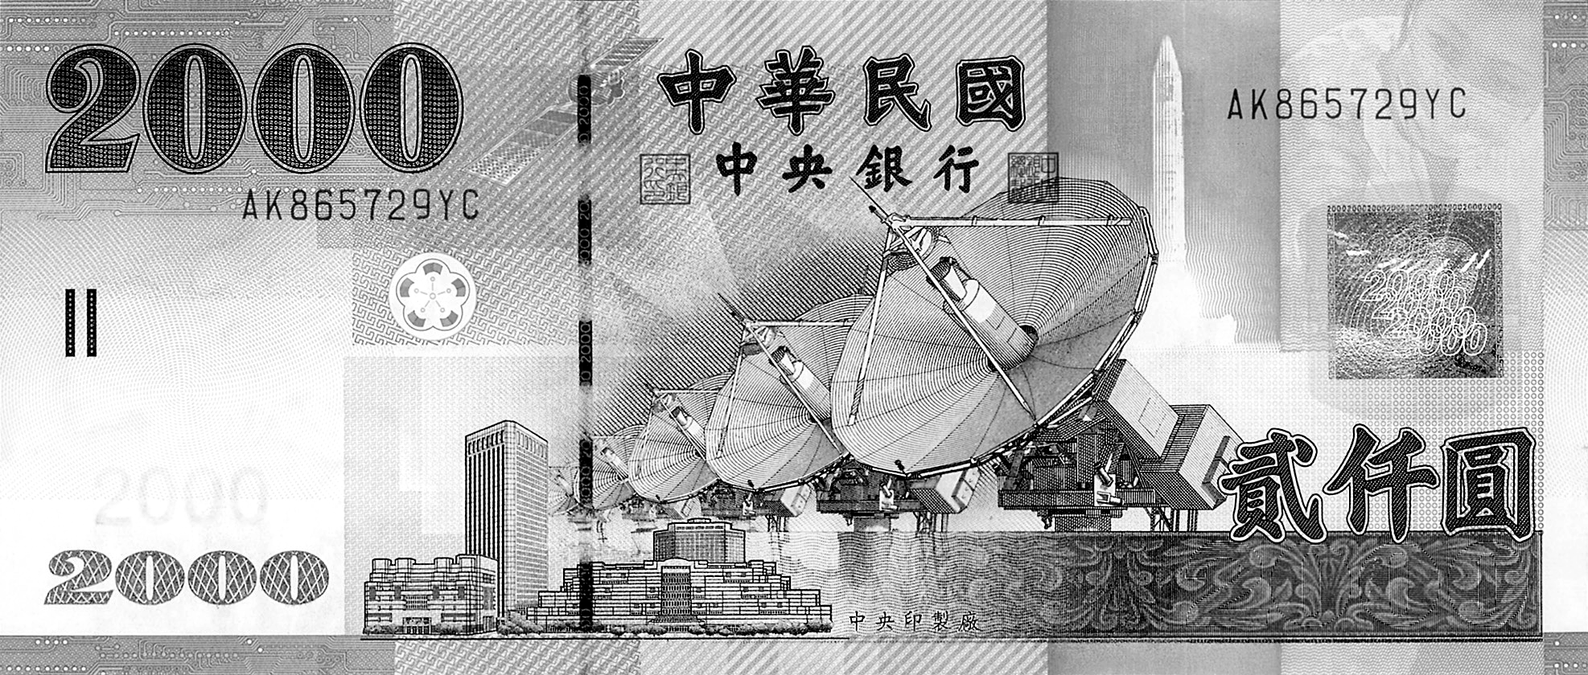可以換成幾張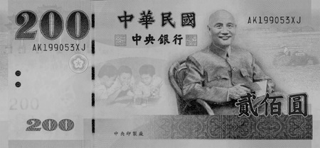？（①10張②20張③30張）
- 畫圖表示492時，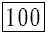最多可畫多少張？（①3張②4張③5張）
- 長方形的周長是多少？（①長邊＋長邊＋短邊＋短邊②長邊╳短邊╳2③長邊╳短邊）
- 三星牧場生產了467桶牛奶，賣出了352桶，還剩下幾桶？（①105桶②125桶③115桶）
二、連連看： 4分
- 連連看，把相同金額的連起來：
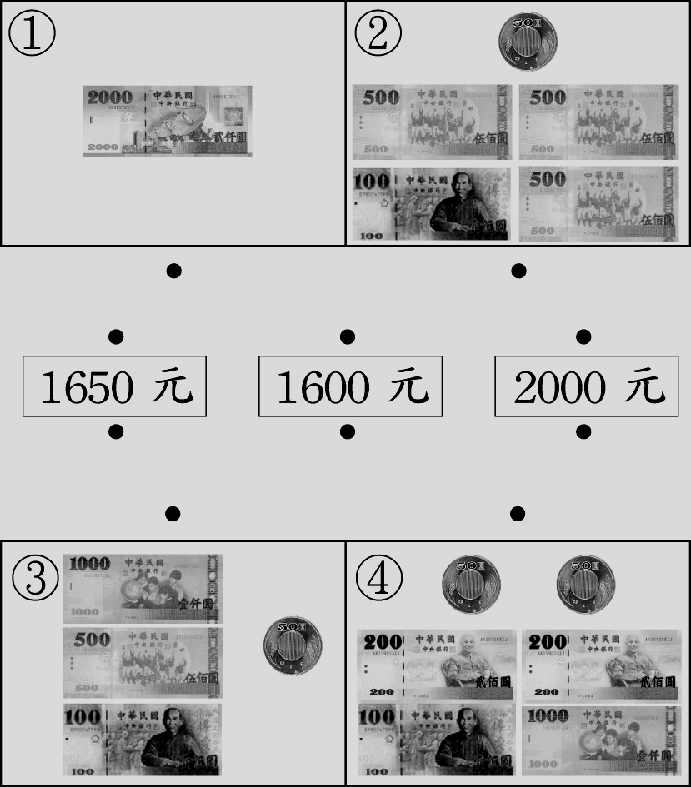
三、做做看： 9分
- 請用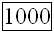、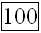、⑩和①來表示紙牌數量。⑴德華有1368張紙牌，

⑵城城有1276張紙牌，
⑶誰的紙牌比較多？
( ) 的紙牌比較多，
記作1368□1276。□中填入＞或＜
- 在可能答案的□中打ˇ：
阿宏昨天採了281顆蘋果，今天又採了三百多顆，這兩天阿宏大約總共採了幾顆蘋果？
□①400顆 □②600顆 □③800顆
- 在□中填入適當的數：
2 7 □ 5
＋4 □ 8 8
□ 4 ０□
四、配合題： 5分
- 想想看，□中可以填入哪些數？
⑴3999＜□999，□＝__________。
⑵5□61＞5735，□＝__________。
⑶□228＞4250，□＝___________。
- 從下面的問題中，找出可用100＋20算出答案的，並在（ ）裡打ˇ。
（ ）⑴大雄的撲滿裡有100元，又投進20元，現在撲滿裡有多少元？
（ ）⑵妹妹收集了100張的郵票，姐姐比她多集了20張，姐姐有幾張郵票？
（ ）⑶鉛筆盒一個賣100元，筆記本一本賣20元，一個鉛筆盒比一本筆記本貴多少元？
- 從下面的問題中，找出可用150－50算出答案的，並在（ ）裡打ˇ。
（ ）⑴阿民有150元，小玉有50元，兩人共有多少元？
（ ）⑵一盒餅乾有150片，今天哥哥吃了50片，還剩多少片餅乾？
（ ）⑶元元想買150元的禮物，但是他現在只有50元，還要多少元才能買到禮物？
五、畫畫看： 7分
- 請在下面數線上，標出各數的位置，並打ˇ：
⑴20、60和100
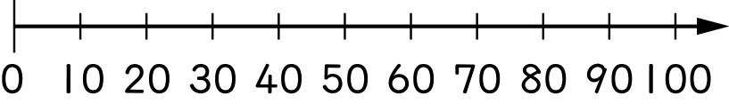
⑵262、305和329
- 爸爸繳電話費要1231元，爸爸的錢包裡有下面這些錢，要拿多少來付才會剛好？
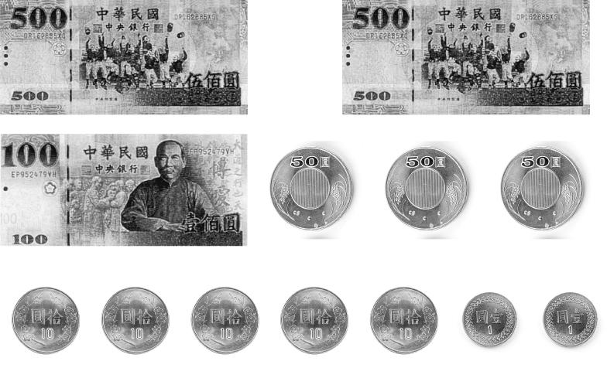
^{六、量量看：4分}
^{先用尺量量看，再算出下面圖形的周長：}
^{⑴周長是（ ）公分。}
^{⑵周長是（ ）公分。}
七、塗塗看：8分
- 用色筆描出下面圖形的周界，並在圖形的內部塗上顏色：
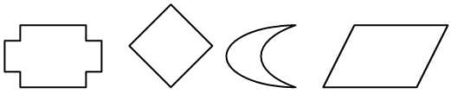
八、填填看： 7分
- 填上數字：
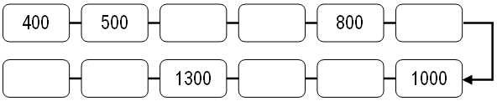
- 寫成直式算算看： 20分
1. 108＋121 2. 673＋215

- 909＋121 4. 4458＋5007

5. 498＋946 6. 374＋596＋931

- 244－155 8. 498－157

9. 1325＋2564 10.7580－1568

十、比比看：填入＞、＜或＝：5分
⑴537＋629 □ 637＋529
⑵802＋106 □ 900
⑶ 3999 □ 5238－1238
⑷333＋666 □ 444＋555
（5） 10000 □ 9999
十一、看圖填填看：8分
- 算算看，共有幾元？
⑴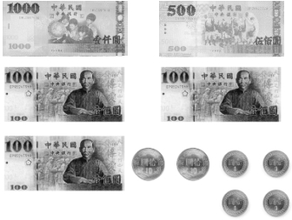（ ）元
⑵
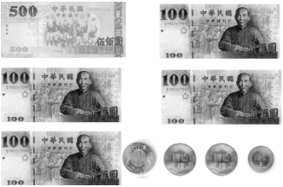（ ）元
- 數數看，共有幾元？
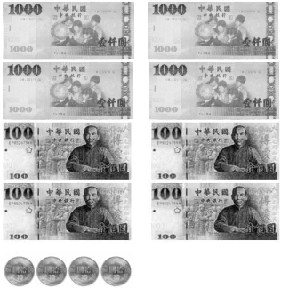 （ ）元
- 數數看，共有幾元？
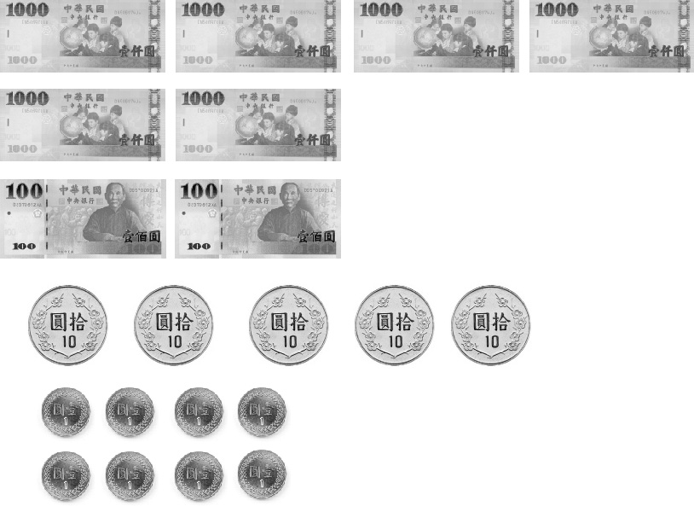 （ ）元
- 數數看，共有幾元？
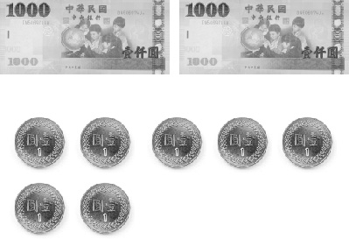 （ ）元
- 數數看，共有幾個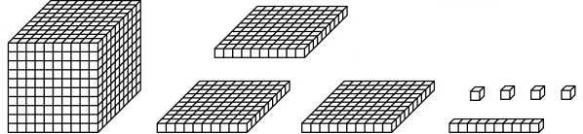 共有（ ）個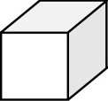
- 下面哪些圖形有周界？在
（ ）裡寫下號碼：
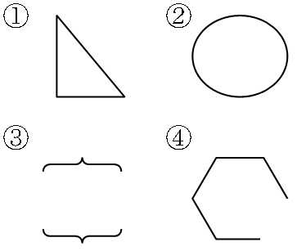
有周界的是（ ）。
十二、應用題：18分
- 1雙球鞋666元，1雙襪子49元，各買1雙共要幾元？把做法用直式記下來。
答：
- 健健書局有4821本參考書，5134本故事書，兩種書合起來共有幾本？
答：
- 可愛豬園有1846隻白豬，黑豬比白豬多1769隻，可愛豬園有幾隻黑豬？
答：
- 私立學校招生，第一天有361人報名，第二天有214人報名，第三天有304人報名，這三天共有幾人報名？
答：
- 小七出海捕魚，第一次捕獲3452條，第二次捕獲2857條，第三次捕獲1946條，小七這三次共捕獲了幾條魚？
答：
- 養豬場裡有2387隻豬，賣出1219隻後，養豬場裡還剩下幾隻豬？把做法用直式記下來。
答：

